Белорусский государственный технологический университет

Факультет информационных технологий

Кафедра программной инженерии

 Лабораторная работа 4

По дисциплине «Основы программной инженерии»

На тему «Алгоритмы. Способы описания алгоритмов»

Выполнил:

Студент 1 курса 6 группы

Романов Игорь Вячеславович

Преподаватель: доц. Наркевич А.С.

2023, Минск

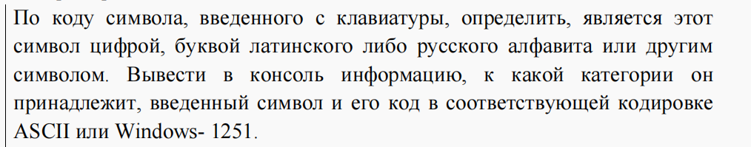4)

Алгоритм

Словесно-формульное описание:

1. Ввести символ

2. Если код символа попадает в диапазон от 0х30 в шестнадцатеричной системе

счисления до 0х39 в шестнадцатеричной системе счисления включительно, то перейти к п.3, в противном случае в п.5.

3. Вывести «Это цифра», символ цифры, ASCII, код символа в таблице ASCII.

4. Перейти к п.12 (конец).

5. Иначе: если код символа попадает в диапазон от 41 в шестнадцатеричной

системе счисления (0х41) до 5A включительно или от 61 до 7A в шестнадцатеричной системе счисления (0х7A) включительно, то п.6, в противном случае п.8.

6. Вывести «Это латинская буква», символ буквы, ASCII, код символа в

таблице ASCII.

7. Перейти к п.12 (конец).

8. Иначе: если код символа попадает в диапазон от 0xC0 до 0xFF.

включительно, то п.9 в противном случае п.11.

9. Вывести «Это русская буква», символ буквы, Windows-1251, код символа в

таблице Windows-1251.

10. Перейти к п.12 (конец).

11. Вывести «Это не цифра и не буква», символ, код символа в таблице Windows-1251.

12. Конец.

Псевдокод:

НАЧАЛО

ВВОД символа

ЕСЛИ символ принадлежит промежутку от 0x30 до 0x39, то вывести: «Это цифра», символ цифры, ASCII, код символа в таблице ASCII

ИНАЧЕ ЕСЛИ символ принадлежит промежутку от 0x41 до 0x5A включительно или промежутку от 0x51 до 0x7A, то вывести: «Это латинская буква», символ буквы, ASCII, код символа в таблице ASCII

ИНАЧЕ ЕСЛИ символ принадлежит промежутку от 0xC0 до 0xFF, то вывести: «Это русская буква», символ буквы, Windows-1251, код символа в таблице Windows-1251

ИНАЧЕ вывести: «Это не цифра и не буква», символ, код символа в таблице Windows-1251

КОНЕЦ

Блок-схема:

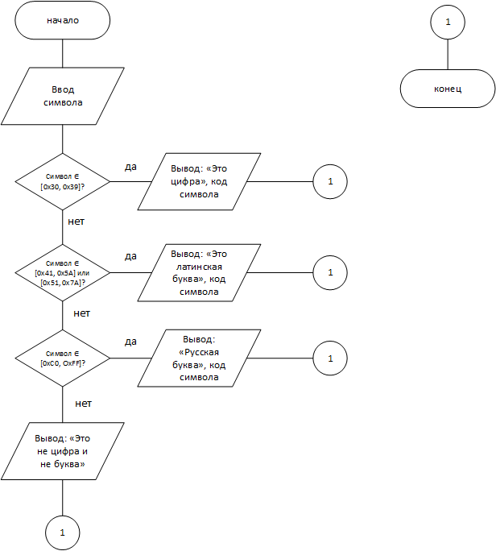

5) Задача: Перевести прописную букву в строчную для символов в кодировке Windows-1251 и вывести полученную строчную букву

Алгоритм (словесно-формульное описание)

1. Ввести букву в верхнем регистре.

2. Проверить, является ли введенная буква прописной. Если да, то перейти в пункт 3, иначе в пункт 7

3. Ввести символ строчной буквы согласно кодировке Windows-1251

4. Прибавить к значению этого символа 20 бит

5. Вывести полученную строчную букву по символу согласно кодировке Windows-1251

6. Перейти на пункт 8

7. Вывести: «Буква не является прописной»

8. Конец

Псевдокод:

НАЧАЛО

ВВОД буквы

ЕСЛИ буква прописная

ВВОД символа прописной буквы согласно кодировке Windows-1251

ВЫЧИСЛИТЬ символ прописной буквы + 20 бит

ВЫВЕСТИ полученную строчную букву по символу согласно кодировке Windows-1251

ИНАЧЕ

ВЫВЕСТИ «Буква не является прописной»

КОНЕЦ

Блок-схема:

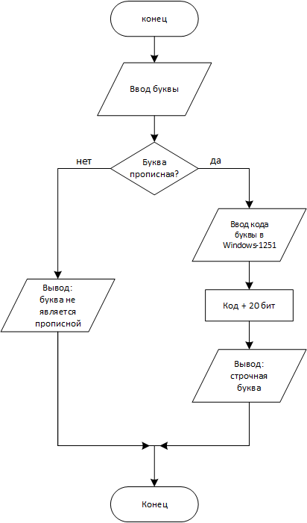

6)

1. Ввести три вещественных числа a, b, c

2. Если a, b, c являются вещественными числами, то перейти на пункт 3, иначе на пункт 12

3. Проверить, меньше ли число a, чем число b. Если да, то перейти на пункт 4, иначе на пункт 5

4. Проверить, меньше ли число a, чем число с. Если да, то перейти на пункт 5, иначе на пункт 7

5. Проверить, меньше ли число c, чем число b. Если да, то перейти на пункт 7, иначе на пункт 9

6. Вывести число a.

7. Перейти в пункт 14 (конец).

8. Вывести число с.

9. Перейти в пункт 14 (конец).

10. Вывести число b.

11. Перейти в пункт 14 (конец).

12. Вывести «a, b, c не являются вещественными числами

13. Перейти в пункт 14 (конец).

14. Конец

Псевдокод:

НАЧАЛО

ВВОД 3 вещественных чисел a, b, c

ЕСЛИ a, b, c являются вещественными числами

ЕСЛИ число a <числа b

ЕСЛИ число a <числа c

ВЫВЕСТИ число a

ИНАЧЕ

ВЫВЕСТИ число c

ИНАЧЕ

ЕСЛИ число c <числа b

ВЫВЕСТИ число c

ИНАЧЕ

ВЫВЕСТИ число b

ИНАЧЕ

ВЫВЕСТИ a, b, c не являются вещественными числами

КОНЕЦ

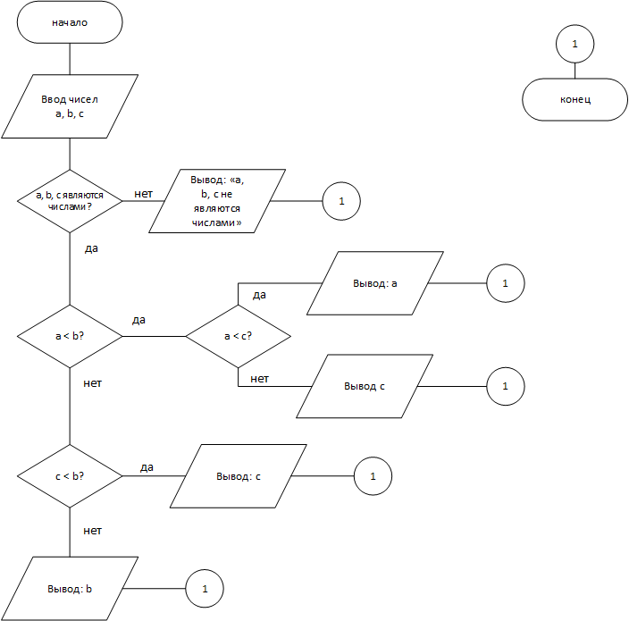

7) Задача: На входе подаются герои сказки (репка, дедка, бабка, внучка, Жучка, кошка, мышка). Начиная с дедки, необходимо вытянуть репку, и в случае неудачи добавлять по одному следующему герою. В результате вывести сообщение о том, вытянута ли репка и с помощью каких персонажей сказки

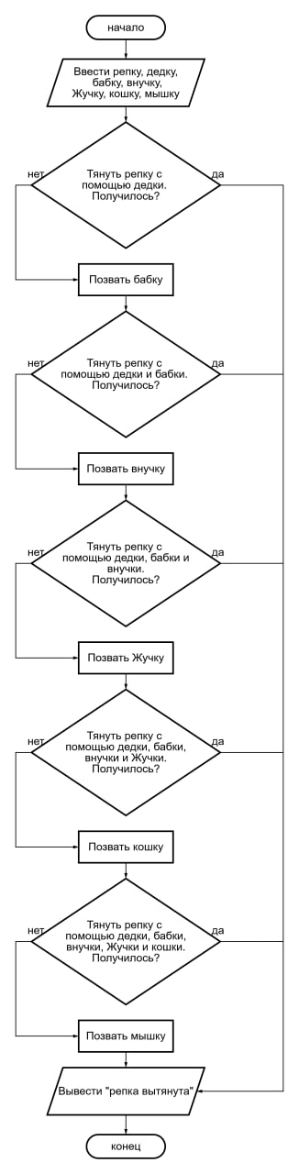

Псевдокод:

НАЧАЛО

ВВОД репка, дедка, бабка, внучка, Жучка, кошка, мышка

ТЯНУТЬ репку с помощью дедки

ЕСЛИ получилось, то

ВЫВЕСТИ «репка вытянута дедкой», ПЕРЕЙТИ в конец

ИНАЧЕ позвать бабку

ТЯНУТЬ репку с помощью дедки, бабки

ЕСЛИ получилось, то

ВЫВЕСТИ «репка вытянута дедкой, бабкой», ПЕРЕЙТИ в конец

ИНАЧЕ позвать внучку

ТЯНУТЬ репку с помощью дедки, бабки, внучки

ЕСЛИ получилось, то

ВЫВЕСТИ «репка вытянута дедкой, бабкой, внучкой», ПЕРЕЙТИ в конец

ИНАЧЕ позвать Жучку

ТЯНУТЬ репку с помощью дедки, бабки, внучки, Жучки

ЕСЛИ получилось, то

ВЫВЕСТИ «репка вытянута дедкой, бабкой, внучкой, Жучкой», ПЕРЕЙТИ в конец

ИНАЧЕ позвать кошку

ТЯНУТЬ репку с помощью дедки, бабки, внучки, кошки

ЕСЛИ получилось, то

ВЫВЕСТИ «репка вытянута репка вытянута дедкой, бабкой, внучкой, Жучкой, кошкой», ПЕРЕЙТИ в конец

ИНАЧЕ позвать кошку

ТЯНУТЬ репку с помощью дедки, бабки, внучки, кошки, мышки

ЕСЛИ получилось, то

ВЫВЕСТИ «репка вытянута репка вытянута репка вытянута дедкой, бабкой, внучкой, Жучкой, кошкой, мышкой»

ИНАЧЕ

ВЫВЕСТИ «репку не удалось вывести»

КОНЕЦ

Ответы на вопросы:

1. Алгоритм - совокупность точно заданных правил, с помощью которой

можно получить решение задачи за конечное число шагов

1. Алгоритм обладает следующими свойствами: дискретность, понятность, определенность, конечность, массовость, эффективность
2. Алгоритм можно задать следующими способами: словесно-формульным, графическим (блок-схемы), использованием псевдокода, с помощью сетей Петри, программный. При выполнении лабораторной работы я использовал словесное-формульное описание, псевдокод и блок-схемы.
3. Основные элементы блок-схемы:

- блок начала-конца программы

- блок ввода-вывода данных

- блок вычислений

- условный блок

- предопределенный процесс

- блок подготовки

- комментарий

- соединитель

5) Алгоритмы бывают линейные, циклические, разветвляющиеся